本人因在外院查出髋关节存在病变，在天津医院骨与软组织肿瘤科胡永成主任处面诊并进行手术。2023年11月21日，我于12：45麻醉开始，17点35麻醉结束，在手术室待了长达6个小时。手术后，由于前侧sp切口长达24cm，且阔筋膜张肌对髋关节的稳定和运动起着重要作用，手术后出现严重的大腿肌肉与骨头粘连的情况，在两三个月后才有所缓解，但关节稳定性变得很差。一个半月去参与手术的张净宇主任那里复查b超，发现里面仍然存在肿瘤。后来，在3个月脱拐后，左侧髋关节出现酸胀、关节严重受限等明显不适，后来出现跛行症状。于是在4月24日，再次来到张净宇主任处复查核磁，发现仍有大量病灶，但张主任不敢多说，只说里面可能是血肿。但天津医院放射科的报告完全没有提到血肿，并且影像学表现与手术前并没有明显区别，从片子上也可以看见大量病灶。之后我在好大夫上问诊了胡永成主任，得到的回复是“问题不大，观察就行”。我以为经过了长达5个多小时的手术，残留应该不是那么多了，就咨询了北医三院等知名的运动医学专家，询问是否可以做髋关节镜继续清理，得到的回复是“肿瘤太多了，建议去肿瘤科就诊”，当时心里就有了及其不好的预感。后续问诊了放射科专家，核磁图像显示依然有大量的肿瘤留在体内。
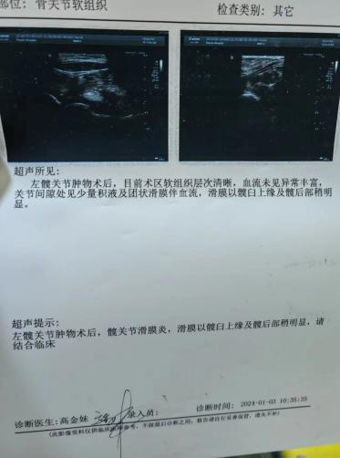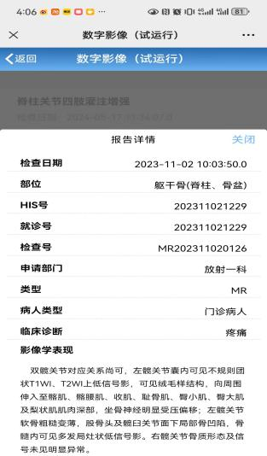
图1 b超结果显示有团状滑膜在髋臼上缘及髋后部 图2 11月2日手术前报告
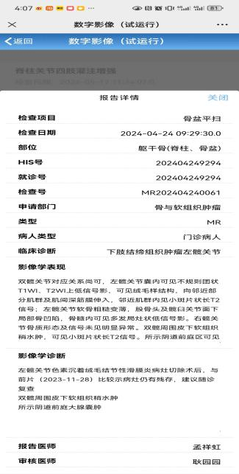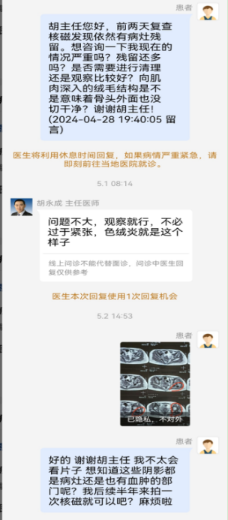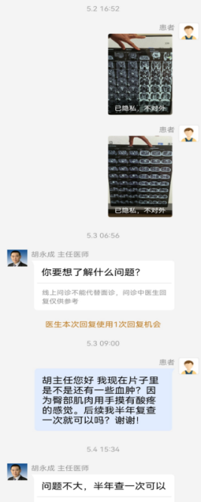
图3 4月24日复查报告 图4 胡主任对我咨询的回复
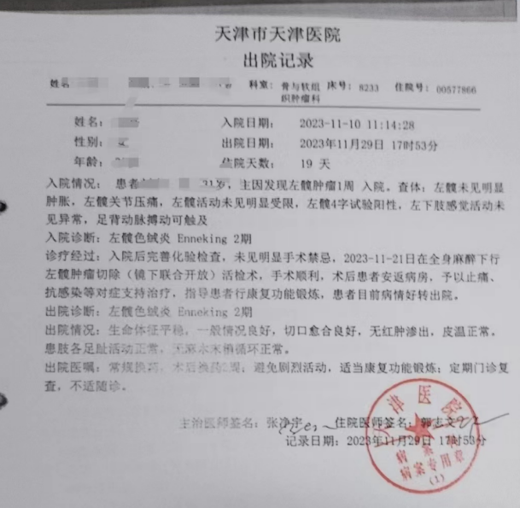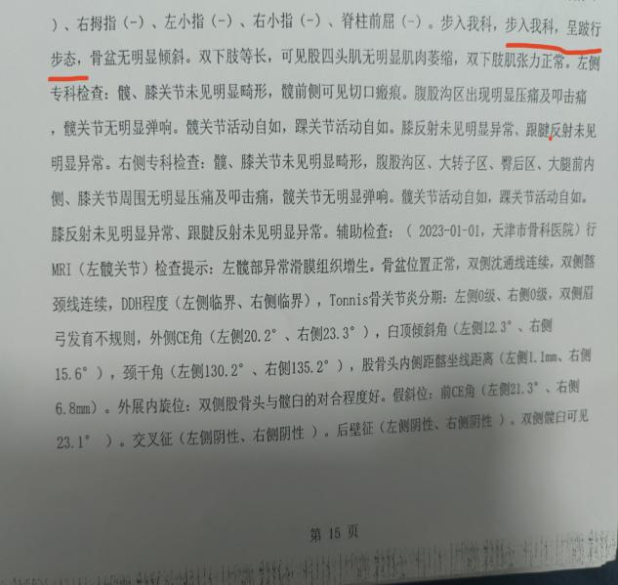
图5 出院记录显示手术前左髋活动未见明显受限 图6 在304医院住院前已跛行
慌乱中，我开始着手准备第二次手术的相关事宜。看诊的多位专家拿到我手术后核磁的片子均表示震惊，问我这到底是术前的片子还是术后的。比较术前的片子后，表示我术前的病灶主要集中在关节囊内和髋臼后侧，难以理解为什么从前面开大口，色绒炎主要破坏关节链，如果关节内的病灶没有清理，将无法阻止对骨头的侵蚀和关节退变，并且髋臼后侧的大量病灶也没有清理。当专家得知我是骨肿瘤的医生做的手术的时候大吃一惊，不理解为什么做成这样，认为第一次手术时病灶虽然多但有包膜，实际上是很容易清理干净的，只需采用外科脱位的入路方式，关节囊内也可以清理的很彻底。同时，当关节内存在大量病灶的情况下不应当使用关节镜进行操作，一方面难以清除干净，另一方面会有种植的风险，加快肿瘤扩散。此外，第一次手术产生的大量瘢痕和病灶难以分辨，将给第二次手术带来极大困难，从片子看，手术后关节外的肿瘤成散在分布，无疑加速了肿瘤的扩散。在综合比较医生后，我选择去北京解放军总院304医院进行面诊和手术，医生说我的情况非常危险，需要立即入院治疗否则关节不保。如果挺着不管，大量的肿瘤会继续侵蚀软骨和骨头，普通置换将没有骨头可以安置，后续需要置换成特制的很大的关节，而且前期处理不好留存大量肿瘤将有假体松动的风险。随后我于2024年6月3日进行了手术，术中外科脱位后，发现软骨上存在第一次手术关节镜的器械划痕和盂唇损伤，并清理出一大盘肿瘤，医生都帮我拍下了照片。我在术后一个半月就拍核磁进行复查，这次病灶清理的很干净，肌肉里残留了很小的点状分布的病灶，是第一次手术把肿瘤弄散后难以清除留下的。由于第一次手术过长的瘢痕压迫大腿肌肉使得行走困难，我于8月12日在上海九院又进行了切缝手术，但依然无法解决前方肌肉受损，会进行左右收缩等奇怪的活动，严重破坏髋关节稳定性等问题。
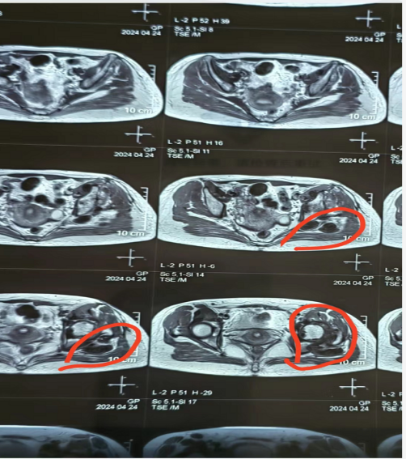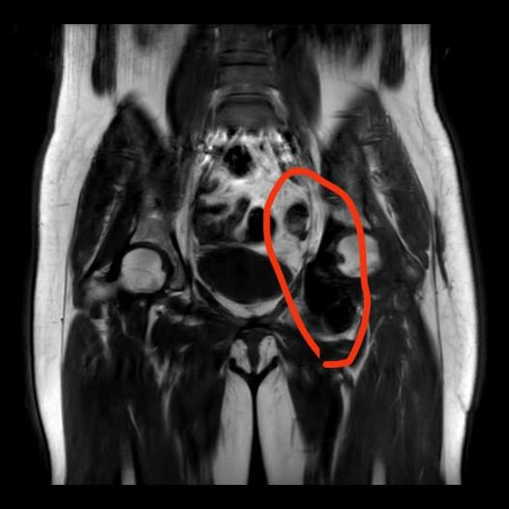
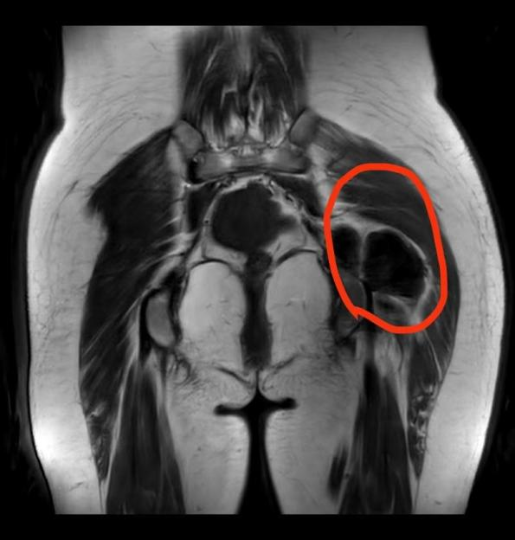
图5 明显可见术后肿瘤散在大量分布
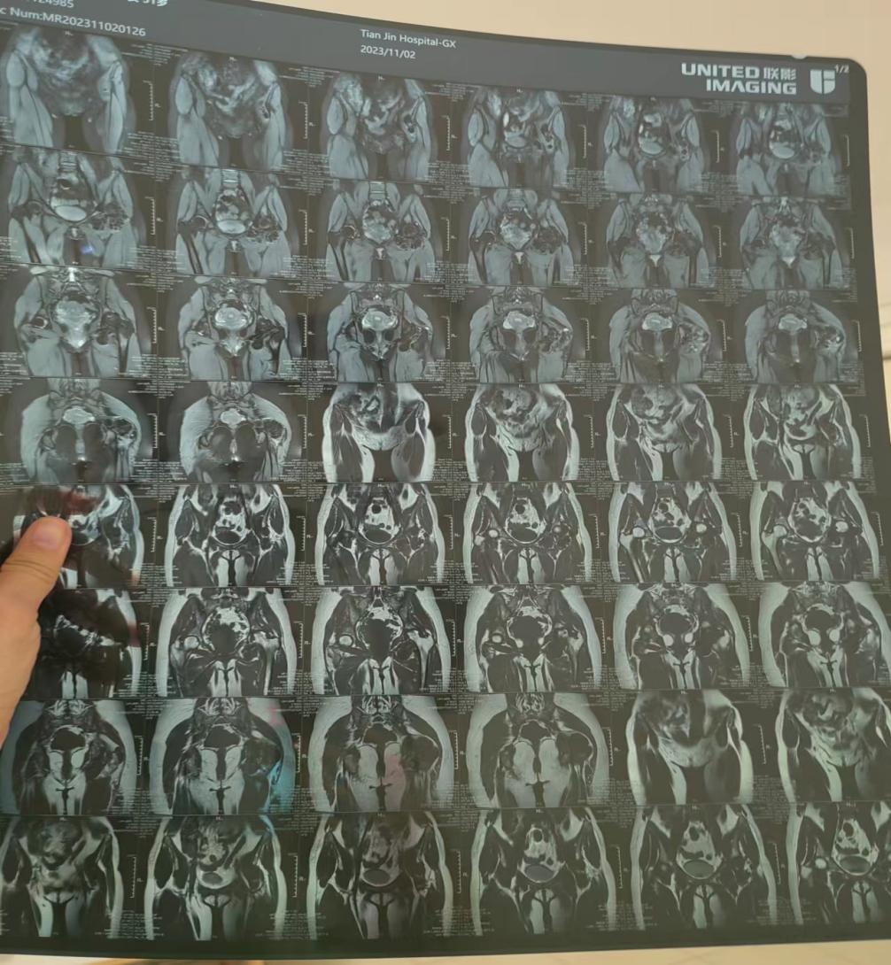
图6 术前肿瘤核磁
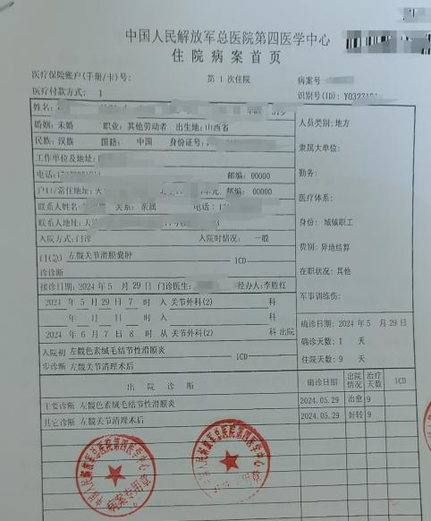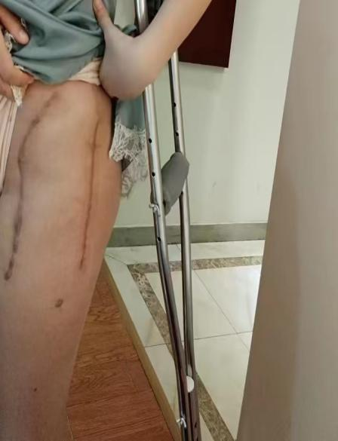
图7 304医院手术证明 图8 手术疤痕情况（左侧以及引流管）
9月24日下午4点，在天津医院医务科的组织下进行协商，到场的有胡永成、刘艳成、张净宇、郭志文四位医生，其中胡永成、张净宇、郭志文为参与手术的医生。以及两位医务科的医生。随后我讲述了事情的发展经过以及质疑点，得到的却是胡主任如下回应。我将针对胡主任录音中的表述依次回复并提出质疑。
- 胡：“你从住院到手术多长时间，两个星期，我们会追究平均住院日，但我们没有催你。”（10分53秒）我：“手术后是不是没切干净，就还剩很多啊”胡：“你不要这么说，你手术前为什么住俩礼拜，你是不是个复杂的患者。”（27分41秒）
我在手术前听从医生安排住院，第一周进行穿刺并完成所有手术前检查后，问医生什么时候可以手术，但迟迟没有方案。相当于我第二周完全是不需要住院的，但医生依然要求我住院，说明医生的这一要求并不合规。我手术后七天就及时办理了出院手续，并没有赖在医院不走的情况。此外，我进入手术室后麻醉时间长达6小时，造成难以清醒、记忆力衰退等后果，手术时间和麻醉时间过长属于医疗不良事件。
此外，我在16日输入蔗糖铁和康莱特注射液时出现了严重的过敏反应，高烧寒战，高烧到40度，后来使用退烧药才好转。当我和郭志文医生说明我可能是药物过敏时，他未能及时采信，并说这个药没有见过过敏的，你明天在试试。于是在17日我再次输入蔗糖铁和康莱特注射液，一两个小时后再次出现高烧寒战的情况，直接烧到42度，后续服用对乙酰氨基酚片无效后输入布洛芬注射液。但在临时医嘱单中并未提到我17日输入了蔗糖铁和康莱特注射液，因此天津医院存在篡改病历、逃避责任的违规行为。
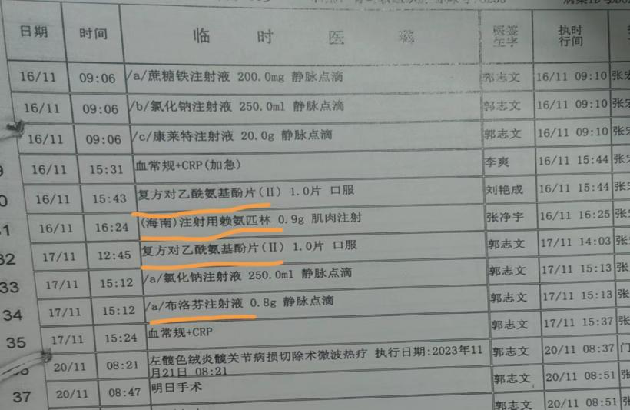
图9 临时医嘱单
- 胡：“我有没有让你看文献，我们做决定都是医患共同决策。”（11分22秒）胡：“这个医生啊，是你选择的我，不是我找的你。”（16分46秒）
作为并非医学专业的患者，看文献也只能对色绒炎做出大致的了解，根本无法左右医生对手术方式的选择。11月20日，临时医嘱单上的告知手术方式还是”左髋色绒炎髋关节病损切除术微博热疗”，修改后的手术方式“左髋肿瘤切除（镜下联合开放）活检术”并未告知患者。选择医生是患者出于对医生的信任，并不是医生逃避责任的借口。
- 胡：“柳叶刀登了1千多例色绒炎的复发率，你自己去看。”（13分21秒）“你过两三年再看，你弥漫性的色绒炎不是前面长出来，就是后面长出来。你的治疗还没有结束呢，你的病还没有到终点”（14分20秒）
没切和复发不能混为一谈。不管任何肿瘤手术都应该以切干净为目的，至少是肉眼可见的干净，再谈复发问题。我术后5个月的核磁上显示有大量病灶，色绒炎是一个生长进展较慢的病，难以想象仅凭复发就能长如此之多，第二次手术可是切了几乎整整一盘肿瘤。我现在距离第2次手术将近4个月，我完全愿意在5个月的时候再去拍一张核磁，对比一下到底长了没，长了多少，生长速度有多快。
另外，附上胡主任提出柳叶刀复发率的问题，柳叶刀2024年6月22日发布的文章指出，弥漫型色绒炎5年无复发生存率为64%，超过一半。注意是5年，而且并没有他讲的一定复发那么夸张，更何况我的手术做完一个半月就已经有b超结果显示存在病灶。同时，我手术后仅一周也查过核磁，当时软组织虽然都是水肿和血流，但也探测出混杂斑片信号，这也是手术没有清理干净的铁证。
天津医院的术后病理组织学报告同样令人质疑，指出病理结果为局限型色素结节性滑膜炎，但穿刺结果与304医院的结果均显示为弥漫型色绒炎，说明穿刺与手术后病理组织学报告必有一个出现检验错误。说明天津医院的检验科存在错误检验病理性质的责任。
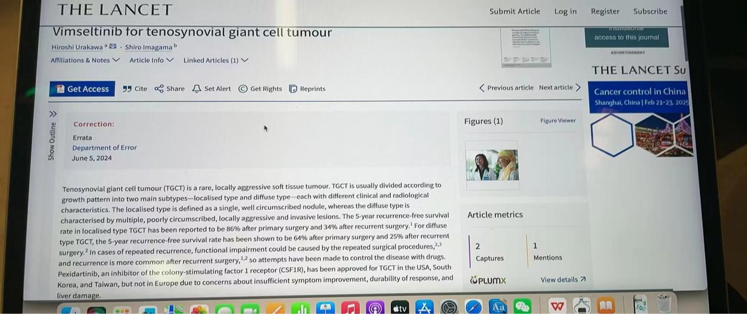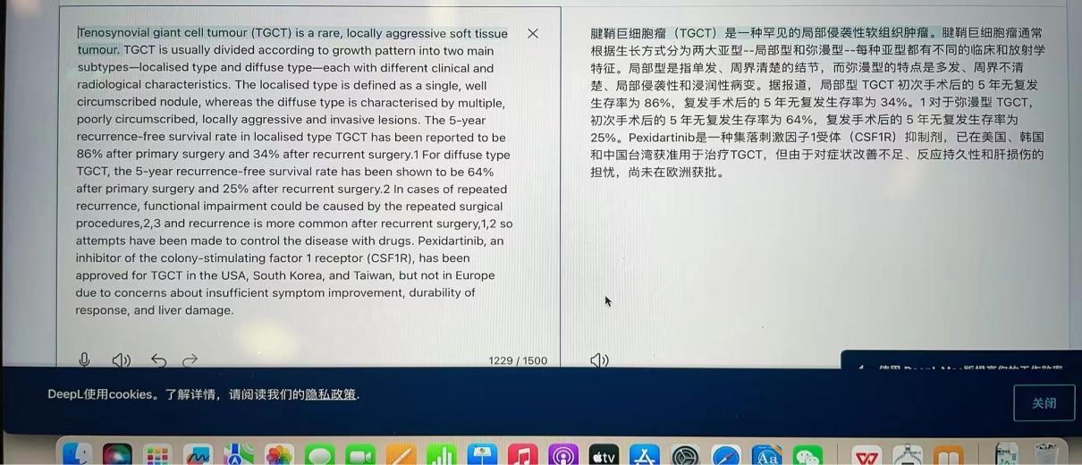
图10 柳叶刀指出弥漫型5年无复发生存率为64%
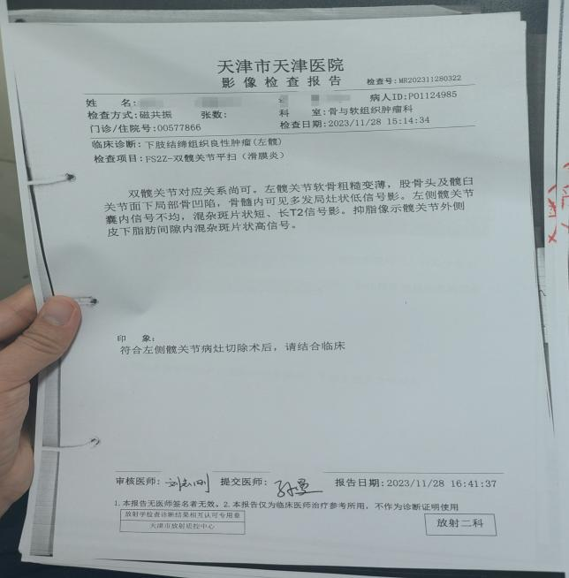
图11 第一次手术后7天核磁报告
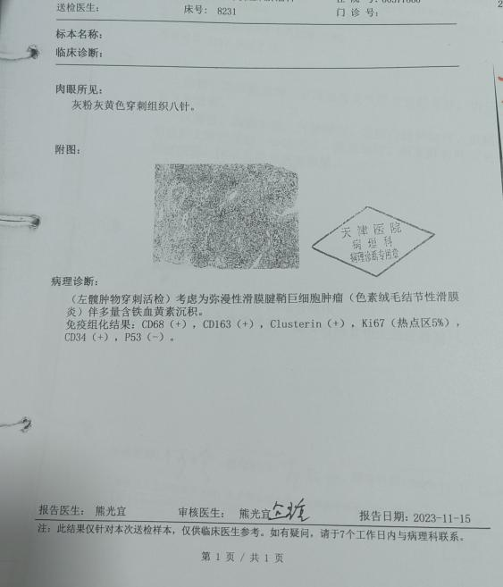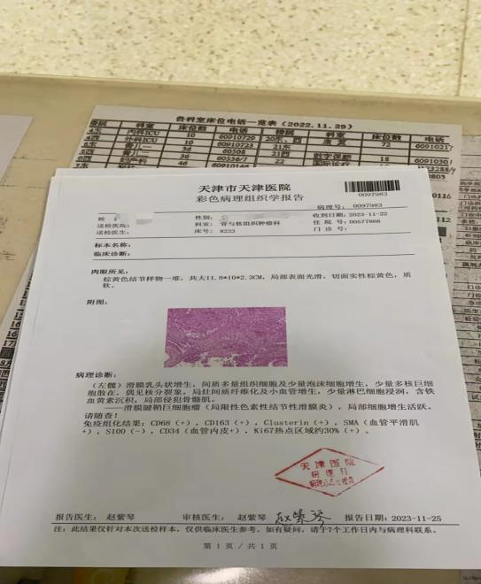
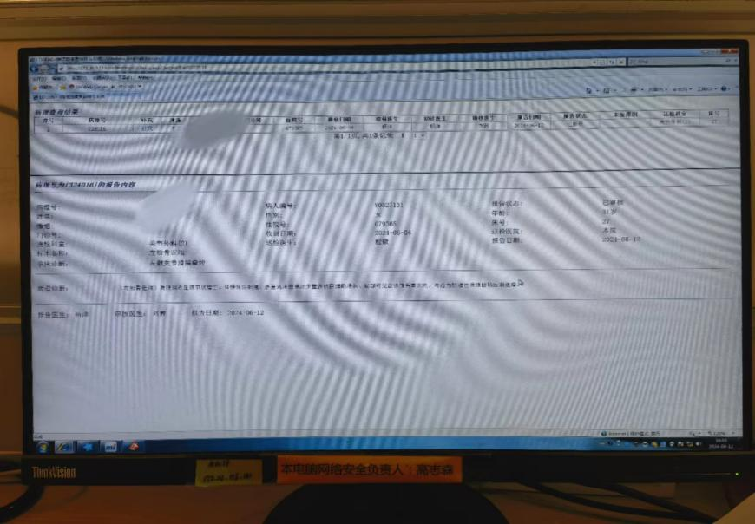
图12 病理检测报告
- 胡：“今天我们护士长说了今天一定要见你，实际上我是不想见你的。”（24分15秒）“我今天都完全可以不来。”（24分59秒）
在出现医疗纠纷被医务科通知面见患者及家属时，医生认为自己完全可以不出现，这种态度是否属于医疗行风问题。
- 胡：“我能从一个切口把这么大瘤子切出来，我自己都佩服我自己，你说的那些医生真还不一定有我这个胆量，给你做这么大这么弥漫的，有五个部位都有，我给你切了4.5个部位，从一个切口，你还不满意。”（15分1秒）。胡：“我都甚至想到了用外固定支架把你关节撑开，让你多切点，后来没采用，只切一条，损伤小，能切多少切多少，下回剩下一部分再说第二次的事。”我：“术前没人和我说过切一部分留一部分。”胡：“他说没说我不管，我肯定和你说过。”（28分17秒）
色绒炎是一种良性肿瘤，任何一个有理智的患者都不会选择在已知医生要给留一部肿瘤的情况下，选择这个医生继续手术。更何况色绒炎这个病主要破坏关节链，如果关节囊内的病灶没有清除，那么会继续腐蚀软骨和骨头，加速关节病变。在手术记录中显示“关节镜下探查清理关节间隙残留肿瘤组织，再次探查无肉眼可见肿瘤”，但核磁显示第一次手术后关节囊内的病变几乎没有清除，存在大量病灶。24cm的刀口没有缓解病情进展，反之加重了病灶扩散，肌肉损伤。开始胡主任不认为自己没切干净，在这里承认了留了一部分为了第二次手术。然而，图4中胡主任在好大夫对我的回复中只是讲“问题不大，观察就行”，只字未提他所谓的第二次手术。并且这个“问题不大”险些让我贻误病情，造成不可挽回的后果。
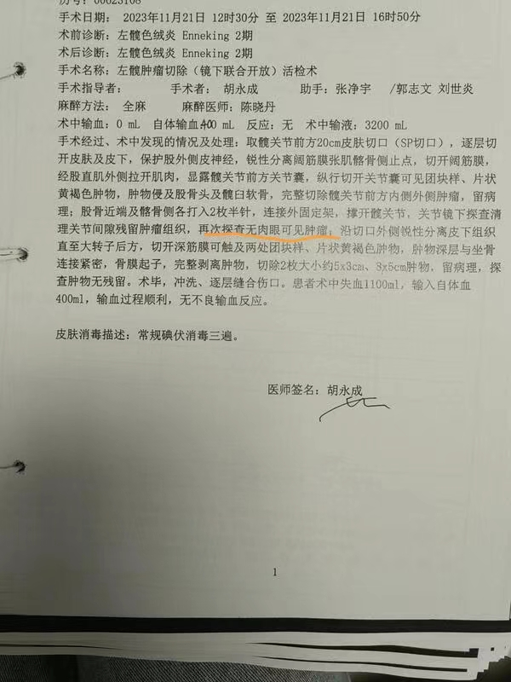
图12 手术记录指出关节间隙无肉眼可见肿瘤
- 我：“你做肿瘤手术给人家遗留那么多，你就说你真伟大，做的特别好是吧。”胡：“我当然做的好了。”（17分44秒）胡：“我技术不过关是你来决定的吗，就算给你做失败了，给你做瘫了，也不代表我水平不行，明白吗。”（29分54秒）
医务人员在面对患者的质疑时，直接讲出“就算给你做瘫了，我的技术也高超”这种话，不仅对我的精神造成极大伤害，也严重影响医疗人员的形象。《中华人民共和国医务人员医德规范》中指出，医德，即医务人员的职业道德是医务人员应具备的思想品质，医务人员与病人、社会以及医务人员之间关系的总和。规范中第3条明确提出：“文明礼貌服务，举止端庄，语言文明，态度和蔼，同情、关心和体贴病人。”医生不合适的说话方式将对患者身心造成极大创伤。
- 胡：“你说我关节镜不行，我他妈92年还做关节镜你知道吗，那会你还没出生呢。”（30分8秒）
在对我进行关节镜治疗时，胡主任使用外固定架撑开髋关节。根据”外固定架”的定义，一种固定骨骼的器具。需要在病人骨骼上打入数枚钢针，再安装特制的支架以资固定，可用于开放性骨折及延长骨骼。知网针对“外固定架、髋关节”关键词进行搜索，没有发现外固定架可以用于髋关节镜的论文结果。事实上，髋关节间隙非常狭窄，依靠外固定架无法将髋关节间隙撑开进行关节镜手术。髋关节镜的标准做法是，“髋关节镜手术的施行首先要借助牵引床，通过牵引床牵引患肢，可以使髋关节的间隙增宽，留出充分足够的操作空间。”因此，胡主任关节镜的技术令人质疑。
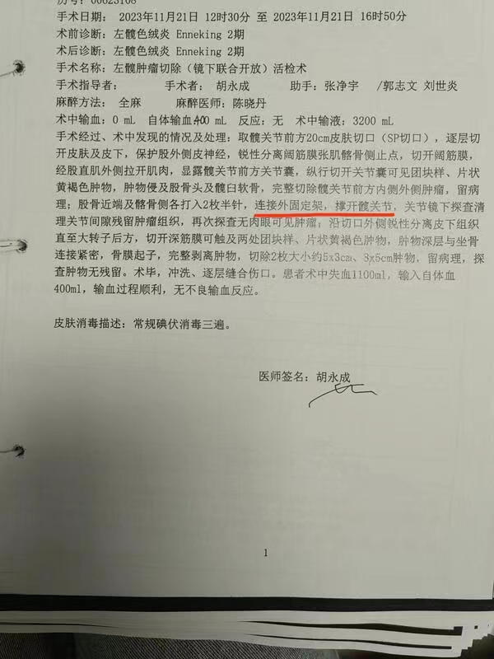
图11 手术记录指出使用外固定架撑开髋关节进行关节镜
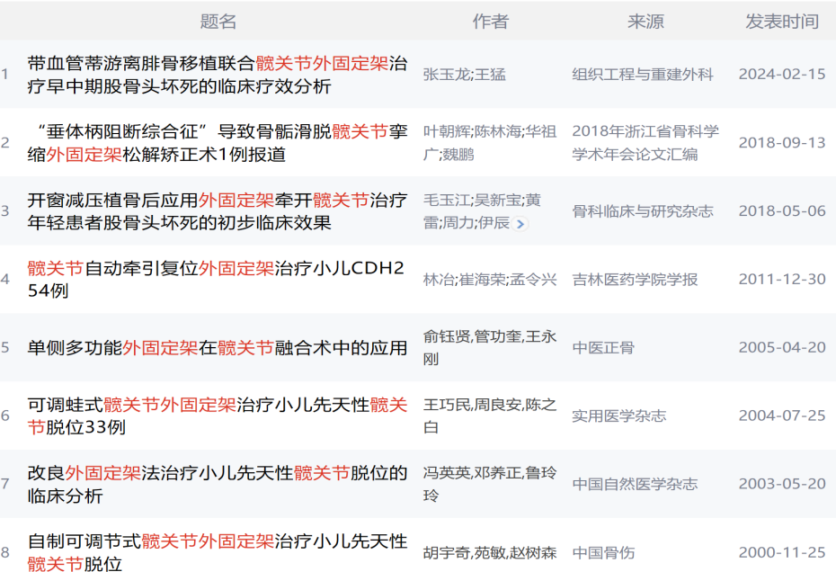
图12 外固定架与髋关节搜索结果

